医 药 生 物 行 业 深 度 报 告

阿尔茨海默国内治疗曙光已现，百亿诊疗产业链蓄势待发

方 正 证 券 研 究 所 证 券 研 究 报 告

分析师



周超泽 登记编号：S1220523070003

许睿 登记编号：S1220523080005

行业评级 : 推荐

行 业 信 息

|  |  |
| --- | --- |
| 上市公司总家数 | 600 |
| 总股本(亿股) | 5,701.02 |
| 销售收入(亿元) | 24,688.03 |
| 利润总额(亿元) | 3,144.40 |
| 行业平均 PE | 86.55 |
| 平均股价(元) | 24.53 |

行 业 相 对 指 数 表 现

13%

8%

3%

-2%

-7%

-12%

22/10/19 22/12/31 23/3/14 23/5/26 23/8/7 23/10/19

医药生物 沪深300

*数据来源：wind 方正证券研究所*

相 关 研 究

《生物医药行业 2022 年三季度业绩前瞻，建议关注器械设备类、连锁药房、原料药、中药等细分赛道》2022.10.12

《细胞疗法专题报告-新起步，快发展，大未来》2022.08.09

《动态清零政策下核酸与抗原检测如何选择》

2022.06.11

《隐形正畸行业：需求与科技加速市场发展， 国内双寡头格局稳定》2022.01.23

Leqembi 是日本卫材和美国渤健联合开发，被视作目前为止第一款有明确证据证明可以减缓阿尔茨海默病进程的药物，也是 20 年来 FDA 首次完全批准的一款阿尔茨海默病新药，Leqembi 在 2022 年由卫材向国家药监局提交上市申请，2023 年 10 月 12 日澎湃新闻报道 Leqembi 正式通过海南省药品监督管理局审核，落地海南博鳌乐城，商品名为“乐意保”，定价 3328.2 元/ 瓶，乐意保在海南博鳌的获批意味着国内阿尔茨海默症治疗曙光出现，广阔蓝海市场前景可观，将有效推动我国阿尔茨海默治疗和诊断市场的发展，意义深远。

1. 我国拥有庞大的阿尔茨海默症患者基数，针对该症状的诊疗市场广阔

2019 年我国现存的 AD 及其他痴呆患病人数为 1324 万例，全国各省（包含直辖市）的 AD 及其他痴呆发病率为（0.56-2.07）/‰。检测手段方面，国内PET-CT 方法目前率先有产品上市，生物标志物检测这块尚未有产品上市， 因此未来一段时间内 PET 示踪剂检测将成为主流诊断手段，目前检测费用在 6000 元左右，我们认为未来随着检测成本逐步降低和市场需求持续增大产品有望纳入医保，2030 年价格有望稳定在 2000 元左右。此外随着 Leqembi等相关创新药从 2024 年开始逐步在国内上市，我们预计将会带动 PET 影像检测市场逐步增长，伴随着老龄化进程加快，假设每年患病人口增长 2%。根据我们的测算，我们认为最终阿尔茨海默 PET 检测市场和 Leqembi 国内销售额有望近百亿。

1. 国内各类针对阿尔茨海默症药物研发如火如荼。单抗类、抑制剂、拮抗剂、中药、干细胞、外泌体等均已有临床布局。礼来、罗氏等布局的单抗药物在国内已进入临床 III 期，恒瑞医药单抗类药物已进入临床 I 期。现阶段主流的乙酰胆碱酯酶抑制剂（AChE）、谷氨酸受体拮抗剂及其他治疗药物研发公司较多，上市公司方面有通化金马、海正药业、康缘药业、东阳光药新华制药、先声药业、华海药业等。减肥药司美格鲁肽也加入阿尔茨海默适应症研究行列，目前在中国状态已经进入 III 期。国内目前天士力、康弘药业、石药集团等均将中药及天然产物推进到了临床 I、II 期。干细胞治疗阿尔茨海默症未来可期。

投资建议：AD 作为全球性疑难杂症，治疗及诊断市场广阔，国内目前有多家公司投入相关研究，药物研发方面我们建议关注恒瑞医药、东阳光药、海正药业、先声药业、新华制药、华海药业等，诊断试剂方面我们建议关注东诚药业，对医药行业维持“推荐”评级。

风险提示：AD 药物及诊断研发不及预期；市场推广不及预期；行业政策不及预期等

正文目录

1. 我国阿尔茨海默患者数量庞大,诊疗市场广阔 4
2. 阿尔茨海默治疗曙光在前，产业链研发如火如荼 4
   1. 阿尔茨海默发病机制复杂，Aβ 与 Tau 蛋白为主流假说 4

仑卡奈单抗是 20 年来 FDA 首次完全批准的阿尔茨海默新药 5

其他靶向 Aβ 与 Tau 蛋白的产品临床进度 8

* 1. 国内研发多样化，多数集中在胆碱酯酶抑制剂等老靶点 9

1. 诊断市场规模庞大，阿尔茨海默 PET 检测市场未来有望近百亿 12

图表目录

|  |  |  |
| --- | --- | --- |
| 图表 1: | 阿尔茨海默死亡率 ..................................................................... | 4 |
| 图表 2: | 阿尔茨海默患病率 ..................................................................... | 4 |
| 图表 3: | 阿尔茨海默疾病疗法概览 ............................................................... | 5 |
| 图表 4: | 靶向 Aβ 药物作用机制 .................................................................. | 6 |
| 图表 5: | 不同靶向Aβ 药物作用范围比较 .......................................................... | 6 |
| 图表 6: | Lecanemab 可显著延缓认知测评结果恶化 .................................................. | 7 |
| 图表 7: | Lecanemab 可优效清除淀粉样蛋白 ........................................................ | 7 |
| 图表 8: | 热门治疗阿尔茨海默单抗药物（国外产品）研发进展及临床结果.............................. | 8 |
| 图表 9: | 全球靶向Aβ 类药物 .................................................................... | 9 |
| 图表 10: | 全球主要靶向 tau 类药物............................................................... | 9 |
| 图表 11: | 我国 65 岁以上阿尔茨海默症患者人数预测............................................... | 10 |
| 图表 12: | 2023-2030 年乐意保在中国的销售额测算 ................................................ | 10 |
| 图表 13: | 国内单抗类药物进展 ................................................................. | 11 |
| 图表 14: | 国内治疗阿尔茨海默抑制剂、激动剂类药物进展.......................................... | 11 |
| 图表 15: | 国内治疗阿尔茨海默的中药及天然产物研究进展.......................................... | 12 |
| 图表 16: | 我国以干细胞、外泌体疗法治疗阿尔茨海默的进展........................................ | 12 |
| 图表 17: | 阿尔茨海默三种检测方式.............................................................. | 12 |
| 图表 18: | PET 影像示踪剂研发进展 .............................................................. | 13 |
| 图表 19: | 脑脊液检测的市场 ................................................................... | 13 |
| 图表 20: | 我国阿尔茨海默 PET 检测的市场规模测算................................................ | 14 |

## 我国阿尔茨海默患者数量庞大,诊疗市场广阔

阿尔茨海默病（AD）是一种严重的神经退行性疾病，多发于高龄人群，主要表现为记忆、思维、分析判断、视空间辨认、情绪等障碍。2019 年我国现存的 AD 及其他痴呆患病人数为 1324 万例，全国各省（包含直辖市）的 AD 及其他痴呆发病率为（0.56-2.07）/‰。对比发现，我国的 AD 及其他痴呆患病率和死亡率略高于全球平均水平，其中在女性中的相关数据高于男性。从性别来看，我国女性患病率（11.89/‰）和死亡率（0.31/‰）分别高于男性的患病率

（6.69/‰）和死亡率（0.15/‰）。

图表1:阿尔茨海默死亡率 图表2:阿尔茨海默患病率

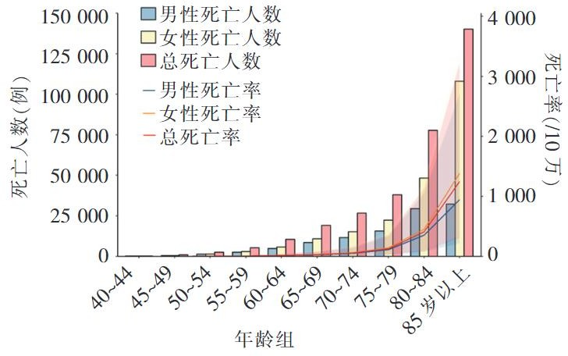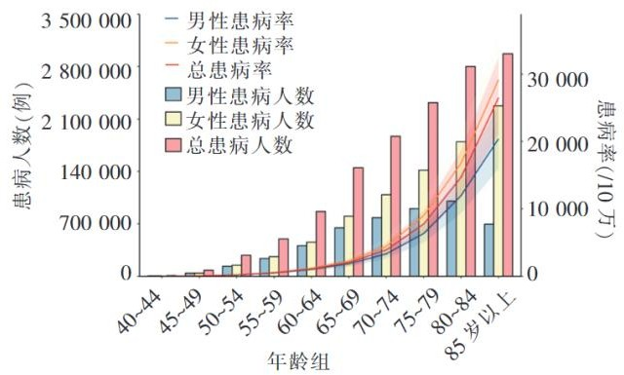

*资料来源：中国阿尔茨海默病报告（2021 年度）方正证券研究所*

*资料来源：中国阿尔茨海默病报告（2021 年度）方正证券研究所*

## 阿尔茨海默治疗曙光在前，产业链研发如火如荼

* 1. 阿尔茨海默发病机制复杂，Aβ 与 Tau 蛋白为主流假说

目前 AD 发病机制有 6 种假说：Aβ 假说，Tau 蛋白假说，胆碱能假说，神经炎症假说，线粒体功能障碍和氧化应激假说，其中主流的两种假说为 Aβ 假说与Tau 蛋白假说。1）Aβ 假说认为，Aβ 过量产生或清除过慢可导致细胞外的Aβ 异常沉积，形成淀粉样蛋白斑块，导致神经元凋亡。2）Tau 蛋白假说认为，Tau 蛋白过度磷酸化并与其他Tau 蛋白分子聚集组装成NFTs，是导致 AD 患者神经元凋亡的原因。3)Aβ 级联假说认为,Aβ 的变化是 Tau 病理的初始损伤驱动因

素，触发/促进了下游 Tau 蛋白通路的激活，Aβ 与Tau 蛋白通过细胞间传递扩散病理共同导致了 AD 的进展。

图表3:阿尔茨海默疾病疗法概览

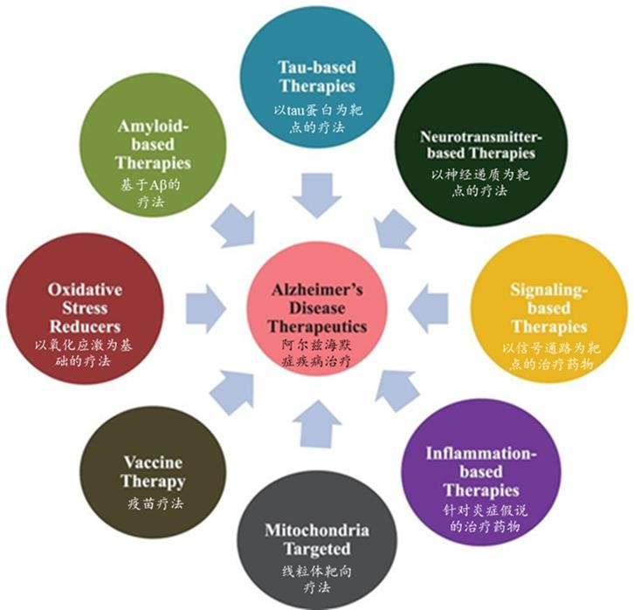

*资料来源：Bing，方正证券研究所*

从目前海外研发进展来看，企业主要针对Aβ及 Tau 蛋白假说进行研发，Aβ 靶点药物获批上市的主要是仑卡奈单抗和阿杜卡尼单抗。

仑卡奈单抗是 20 年来 FDA 首次完全批准的阿尔茨海默新药

仑卡奈单抗（乐意保）是一种单克隆抗体，能够选择性结合以中和消除可溶性、有毒的淀粉样蛋白-β (Aβ) 聚集体（原纤维），而这些聚集体被认为有助于 AD 中的神经退行性过程。

图表4:靶向 Aβ药物作用机制

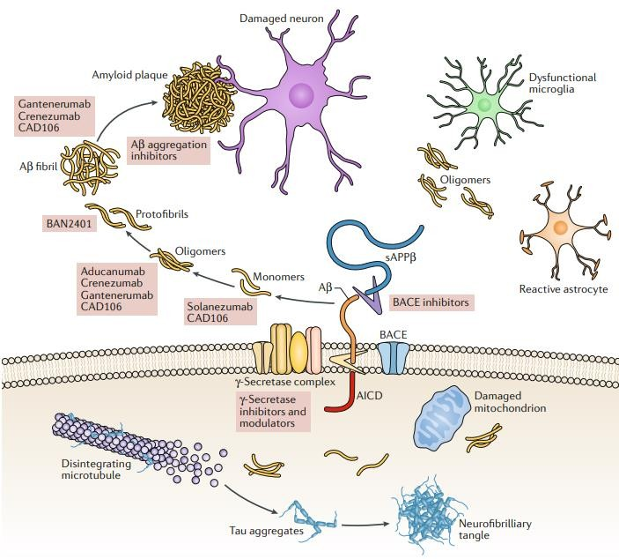

*资料来源：Panza, Francesco et al. “A critical appraisal of amyloid-β- targeting therapies for Alzheimer disease.” Nature reviews. Neurology vol. 15,2 (2019): 73-88. doi:10.1038/s41582-018-0116-6，方正证券研究所*

图表5:不同靶向 Aβ药物作用范围比较

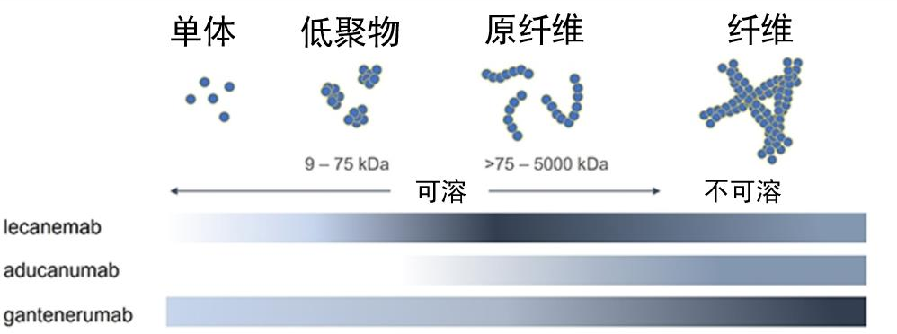

*资料来源：Byteclicks，方正证券研究所*

乐意保的临床试验显示其较于对照组显著降低了（27%）患者 CDR-SB 评分。具体试验设计及结果如下：

Clarity AD 是一项为期 18 个月的多中心双盲 3 期临床试验，纳入了 1795 名早期 AD 患者，即经正电子断层发射断层扫描（PET）或脑脊液证据确诊的 AD 相关轻度认知障碍或轻度痴呆患者。参与者随机分配至治疗组和安慰剂组，接受10mg/kg/双周静脉注射治疗，主要终点为 CDR-SB 评分较基线变化，次要终点为PET 检测的淀粉样蛋白负荷变化和 ADAS-cog14、ADCOMS、ADCS-MCI-ADL 量表评分变化。

两组患者基线 CDR-SB 评分均为 3.2，符合早期 AD 标准范围（0.5-6）。18 个月时，治疗组 CDR-SB 评分为 1.21，安慰剂组为 1.66，绝对差值-0.45，评分下降达 27%。其他三项认知/行为评估结果也显示，Lecanemab 带来了显著的改善。

图表6:Lecanemab 可显著延缓认知测评结果恶化 图表7:Lecanemab 可优效清除淀粉样蛋白

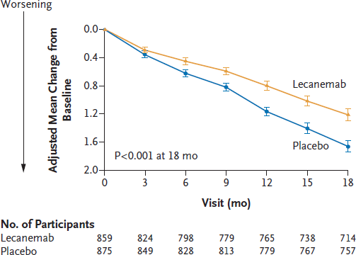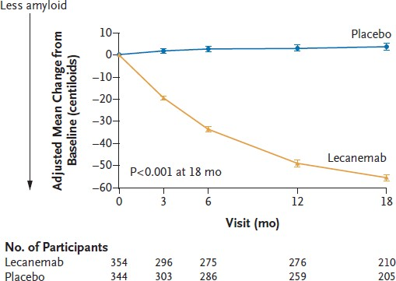

*资料来源：Lecanemab in Early Alzheimer’s Disease， N Engl J Med 2023;388:9-21，方正证券研究所*

*资料来源：Lecanemab in Early Alzheimer’s Disease， N Engl J Med 2023;388:9-21，方正证券研究所*

除了已获批的 Aducanumab 和 Lecanemab 之外，礼来生产的 Donanemab 的临床结果也成绩斐然，受到市场广泛关注，2023 年 7 月 17 日，礼来公司发表研究显示， Donanemab 可使认知能力下降速度减缓 35%，从轻度认知障碍进展为轻度痴呆或从轻度至中度痴呆的风险降低 39%。

图表8:热门治疗阿尔茨海默单抗药物（国外产品）研发进展及临床结果

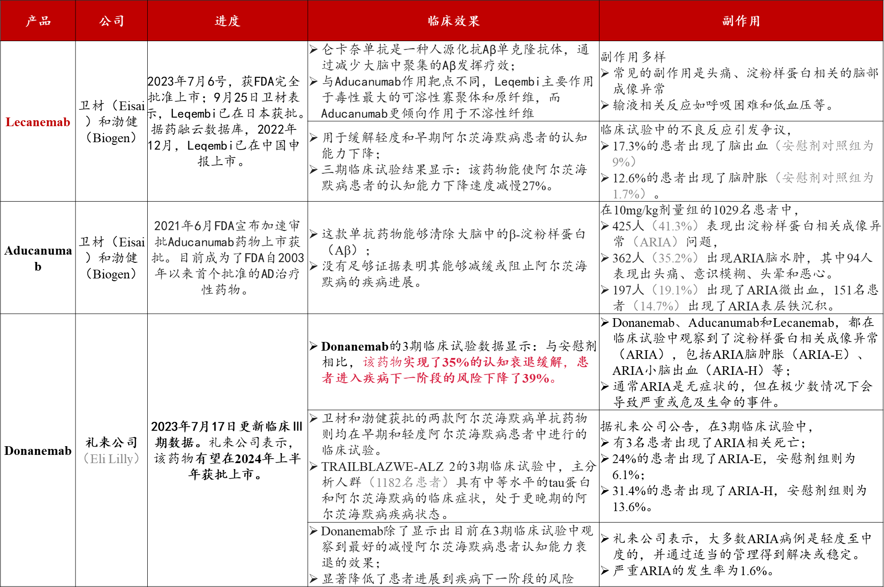

*资料来源：生物世界，卫材官网，礼来官网，方正证券研究所整理*

其他靶向 Aβ与Tau 蛋白的产品临床进度

1. 靶向 Aβ蛋白的其他药物，如小分子抑制剂最快已进入Ⅲ期临床、疫苗类药物推进到了临床 I/II 期阶段。

图表9:全球靶向 Aβ类药物

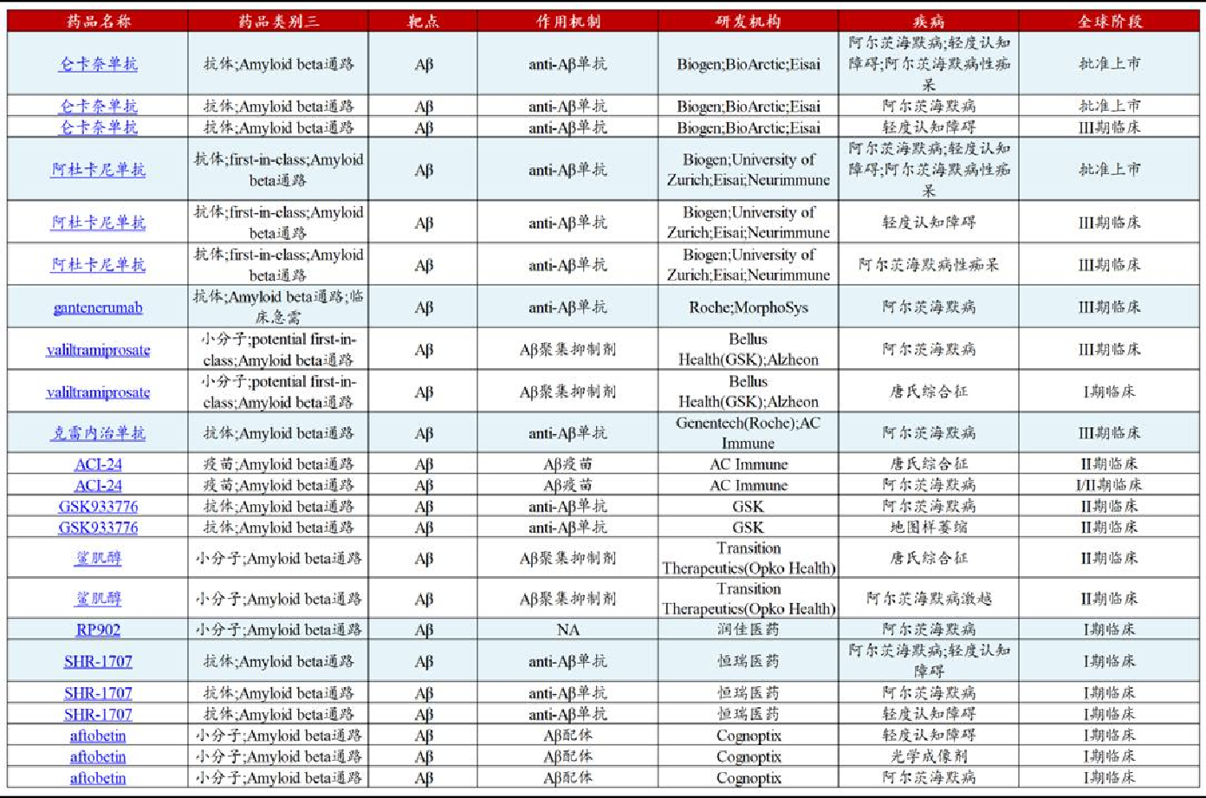

*资料来源：医药魔方，方正证券研究所*

1. 靶向 Tau 主要有单抗，小分子抑制剂，以及核酸类药物,目前 TauRx 公司的氢甲硫堇进入三期临床，此外罗氏的 Bepranemab 和强生的 Posdinema 进入二期临床。

图表10:全球主要靶向 tau 类药物

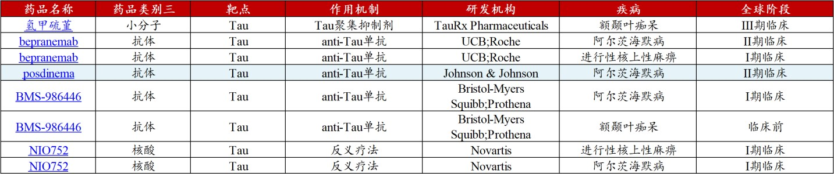

*资料来源：医药魔方，方正证券研究所*

* 1. 国内研发多样化，多数集中在胆碱酯酶抑制剂等老靶点

目前国内在 Aβ及 Tau 蛋白类药物进展最快的是本次进入博鳌使用的阿尔茨海默病（AD）新药仑卡奈单抗（Leqembi），处于上市申请阶段。Lcanemab 在美国的定价为 2.65 万美元/年，美国医疗保险和医疗补助服务中心（CMS）曾表态在 lecanemab 全面批准时可能会考虑扩大覆盖范围。美国有超过 650 万 AD 患者，卫材预测，到 2030 年 lecanemab 每年 2.65 万美元的 AD 治疗费用将形成 70 亿美元（大约 500 亿人民币）的全球销售额。

根据联合国人口司经济和社会事务部对各年龄段人口预测，我国在 2030 年 65

岁以上人口将达到 1445 万人。根据 65 岁以上人口阿尔茨海默发病率为 5.6%， 我们进行估算：

* 1）卫材 2023 年 1 月发文，产品使用方法为：10 毫克/千克剂量每两周静脉注射一次。按每人 60kg 计算，每次需注射 10*60=600mg，落地海南乐意保规格为 200mg/瓶，因此，每人每次需注射 3 瓶，一月需注射 6 瓶，一年花费约 23.96 万；
* 2）考虑到目前阿尔茨海默行业相对成熟度低，市场认可度仍需培养，该产品是第一款有明确证据证明可以减缓阿尔茨海默病进程的药物，研发壁垒较高，我们预计明年产品上市后折价 80%，渗透率 0.1%，市占率 100%， 我们预测 2024 年销售额约为 22.38 亿元人民币；
* 3）考虑到随着老龄化进程加快，行业逐渐成熟，市场竞争持续加剧，乐意保以后每年按照 80%折价，2030 年乐意保渗透率提升至 10%，市占率下降至 10%，我们预测 2030 年销售额约为 72.61 亿元（2029 年达 86.6 亿元）。

图表11:我国 65 岁以上阿尔茨海默症患者人数预测



**（65+阿尔茨海默患者预测）万人**

2000

1800

1600

1400

1200

1000

800

600

400

200

0

（65+患者预测）万人

*资料来源：World Population Prospects 2022，方正证券研究所*

图表12:2023-2030 年乐意保在中国的销售额测算

|  |  |  |  |  |  |  |  |  |
| --- | --- | --- | --- | --- | --- | --- | --- | --- |
| 年份 | 2023 年 | 2024 年 | 2025 年 | 2026 年 | 2027 年 | 2028 年 | 2029 年 | 2030 年 |
| 65+患者（万人） | 1139 | 1168 | 1187 | 1204 | 1238 | 1305 | 1379 | 1445 |
| 人均年费（万元） | 23.96 | 19.17 | 15.33 | 12.27 | 9.81 | 7.85 | 6.28 | 5.02 |
| 市占率 | 100% | 100% | 80% | 60% | 40% | 30% | 20% | 10% |
| 渗透率 | 0.05% | 0.10% | 0.20% | 0.50% | 1.00% | 2.00% | 5.00% | 10.00% |
| 营收（亿元） | 13.65 | 22.38 | 29.13 | 44.29 | 48.60 | 61.50 | 86.60 | 72.61 |

*资料来源：方正证券研究所测算*

在 Aβ研发方面，国内公司方面恒瑞医药靶向 Aβ 单抗 SHR-1707 进入临床I

期，其余则为外企。

10 敬请关注文后特别声明与免责条款

图表13:国内单抗类药物进展

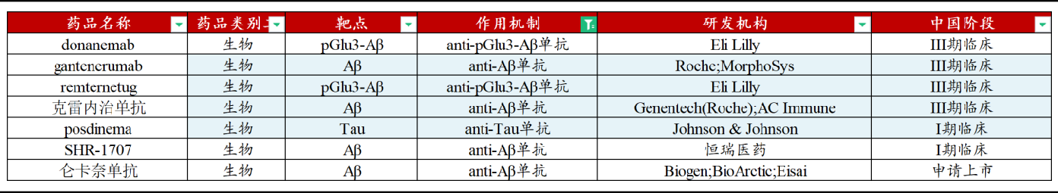

*资料来源：医药魔方，方正证券研究所*

现阶段国内 AD 的主要治疗药物是乙酰胆碱酯酶抑制剂（AChE）、谷氨酸受体拮抗剂及其他治疗药物，如多奈哌齐、美金刚等。针对各种抑制剂或者拮抗剂靶点，国内研发布局较为积极，涉及的上市公司有海正药业、康缘药业、天衡药业、东阳光药、新华制药、先声药业、华海药业等。

图表14:国内治疗阿尔茨海默抑制剂、激动剂类药物进展

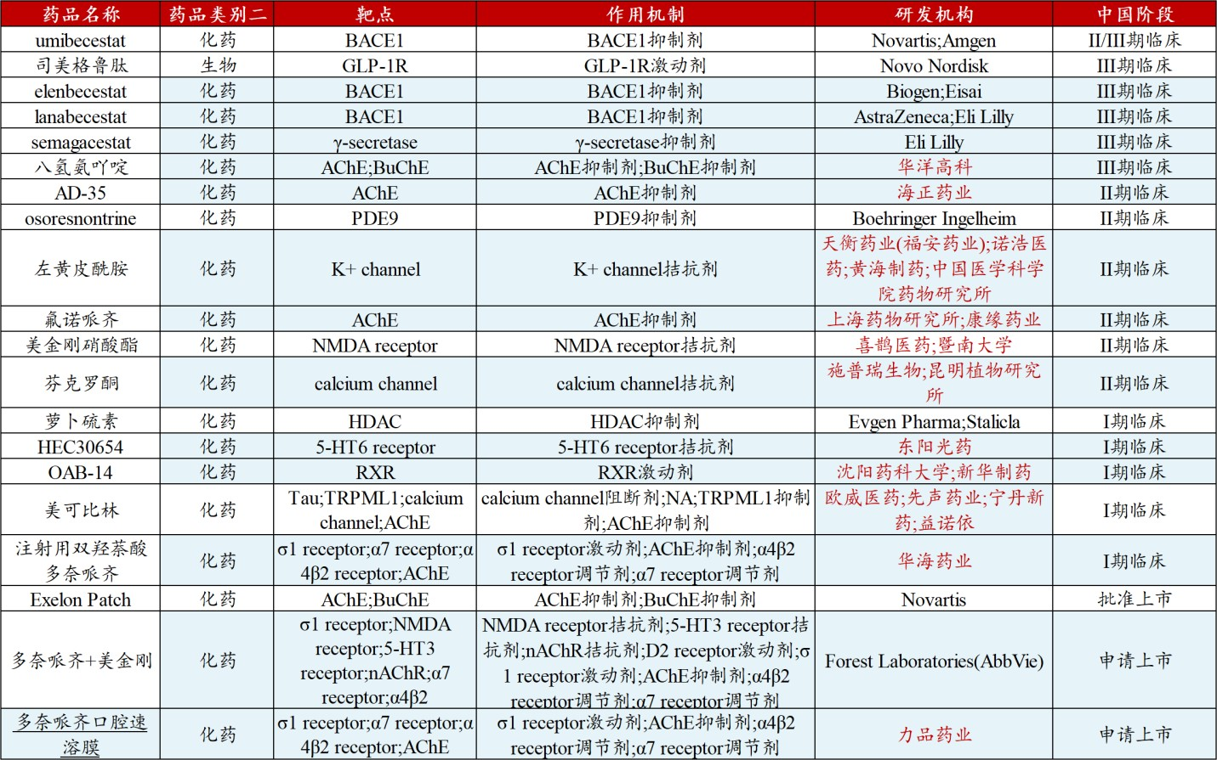

*资料来源：医药魔方，方正证券研究所*

一些天然药物已被证明可以减缓 AD 的进展和相关症状，比如：木脂素、类黄酮、单宁、多酚、三萜类化合物、甾醇和生物碱，已被证明具有抗炎、抗淀粉样变性、抗胆碱酯酶和抗炎性的属性。国内目前天士力、康弘药业、石药集团等均将中药及天然产物推进到了临床 I、II 期。

图表15:国内治疗阿尔茨海默的中药及天然产物研究进展

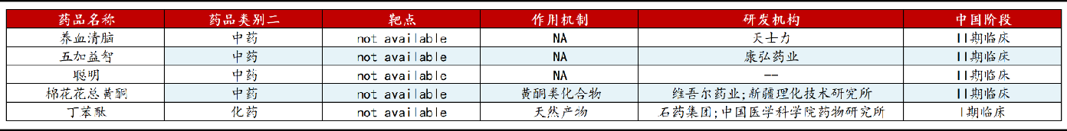

*资料来源：医药魔方，方正证券研究所*

在寻找阿尔茨海默病的治疗方法的过程中，一个新兴的医学分支带来了新的希望。干细胞疗法已经被用于治疗各种癌症以及血液和免疫系统的疾病。目前我国已有多家机构将干细胞及外泌体疗法推进到了临床 I 期和 II 期，临床前试验和临床试验表明：干细胞移植治疗阿尔茨海默症不仅可以调节脑内炎症的大环境，还能促进神经再生和突触连接，能够有效的改善患者病情，干细胞治疗阿尔茨海默症未来可期，能让更多老年痴呆患者病情得到控制和有效改善。

图表16:我国以干细胞、外泌体疗法治疗阿尔茨海默的进展

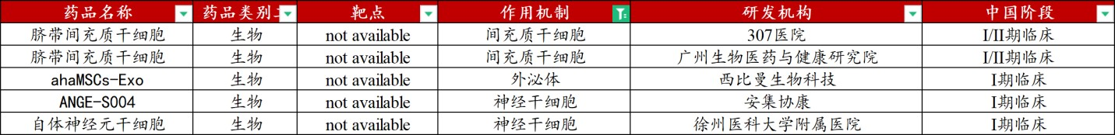

*资料来源：医药魔方，方正证券研究所*

## 诊断市场规模庞大，阿尔茨海默 PET 检测市场未来有望近百亿

根据《中国阿尔茨海默病痴呆诊疗指南》，目前针对阿尔茨海默的检查主要有临床评估、脑影像学检查和实验室检查三种方式，临床评估作为常规检查，性能一般，目前全球主流诊断方式是 PET 检测和脑脊液检测两种。

图表17:阿尔茨海默三种检测方式

|  |  |  |  |
| --- | --- | --- | --- |
| 检查方式 | 分类 | 检查项目 | 优劣势 |
| 临床评估 | 认知评估 | 综合认知、单领域 | 常规检查，性能一般 |
| 行为评估 | 评估行为障碍 |
| 脑影像检查 | 结构影像学 | MRI 头颅平扫、CT | 鉴别早发性能不佳 |
| 功能影像学 | PET（Aβ、FDG、Tau） 示踪剂 | 适用于常规检测不能明确的诊断，价格昂  贵 |
| 实验室检查 | 脑脊液检查 | 脑脊液的 Aβ蛋白与 Tau  蛋白 | AD 特异性的检查方式，敏感性高，但依从性低 |
| 血液检查 | 血液的 Aβ蛋白与 Tau 蛋  白 |
| 基因测序 | 致病基因突变 |  |

*资料来源：《中国阿尔茨海默病痴呆诊疗指南》（2020 年版），方正证券研究所*

PET 检测方法较为成熟，在 PET 影像示踪剂方面，9 月份先通医药的欧韦宁（氟[18F]贝他苯注射液）获得国家药品监督管理局（NMPA）正式批准，这是国内首个获批的用于阿尔茨海默病诊断的 Aβ-PET 示踪剂，可实现早期、精准、无创的阿尔茨海默病诊断，填补了我国在该领域的市场空白，此外东诚药业旗下安

迪科参与研发的洛贝平注射液（仿 Amyvid）已于 2023 年 8 月开启上市申请流程， 另有 18F-APN-1607 也处在Ⅲ期临床阶段，预计将很快上市。

图表18:PET 影像示踪剂研发进展

|  |  |  |  |  |  |  |
| --- | --- | --- | --- | --- | --- | --- |
|  | 市场 | 产品 | 检测位点 | 公司 | 进展 |  |
| 海外 | 18F-贝他吡（Amyvid） | Aβ 淀粉样蛋白 | 礼来 | 2012（FDA） |
| 海外 | 18F-美他酚（Vizamyl） | Aβ 淀粉样蛋白 | GE 医疗 | 2013（FDA） |
| 海外 | 18F-贝他苯（Neuraceq） | Aβ 淀粉样蛋白 | Life Molecular Imaging (LMI) | 2014（FDA） |
| 海外 | Lumipulse G | Aβ 淀粉样蛋白 | 富士瑞必欧 | 2022（FDA） |
| 海外 | Elecsys β-Amyloid (1-42) | Aβ 淀粉样蛋白 | 罗氏 | 2022（FDA） |
| 海外 | 18F-他普西（Tauvid） | Tau 蛋白 | 礼来 | 2020（FDA） |
| 海外 | Elecsys Phospho-Tau (181P) | Tau 蛋白 | 罗氏 | 2022（FDA） |
| 国内 | F18-贝他苯（Neuraceq） | Aβ 淀粉样蛋白 | 先通医药（代理） | 2023（NMPA） |
| 国内 | F18-贝他嗪 | Aβ 淀粉样蛋白 | 原子高科（中国同辐） | 申报临床 |
| 国内 | F18-洛贝平（Amyvid 类似） | Aβ 淀粉样蛋白 | 安迪科（东诚药业） | 2023.08 申报上市 |
| 国内 | 18F-MK-6240 | Tau 蛋白 | 先通医药（代理） | Ⅰ期临床 |
| 国内 | 18F-APN-1607 | Tua 蛋白 | 新旭生技（东诚药业） | Ⅲ期临床 |

*资料来源：各公司官网，方正证券研究所整理*

脑脊液检测方面，针对 Aβ 与 Tau 蛋白的检测方法是主要的研发方向，但是基于其他样本的标志物联合检测方法也有多家企业参与，比如罗氏开发基于血液样本的 Elecsys Amuloid Panel，主要是对 Tau 和 APOE E4 进行联合检测， 其开发原理主要是：p-Tau 的升高发生在阿尔茨海默症的早期阶段，而 APOE E4 的存在构成了阿尔茨海默症最常见的遗传风险因素。

图表19:脑脊液检测的市场

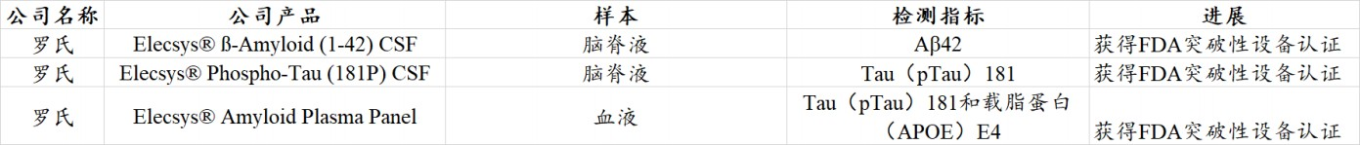

*资料来源：医疗器械创新网，方正证券研究所*

**从 PET 检测诊断市场来看，经过测算我们认为阿尔茨海默市场有望近百亿**。检测手段方面，国内PET-CT 方法目前率先有产品上市，生物标志物检测这块尚未有产品上市，因此未来一段时间内 PET 示踪剂检测将成为诊断主流。此外随着Leqembi 等相关创新药 2024 年逐步在国内上市，将会带动 PET 影像检测市场逐步增长，根据我们的测算，我们认为最终阿尔茨海默 PET 检测的市场到 2030 年有望达到 84.7 亿元。具体测算如下：

* 1）考虑到目前中国AD 及其他痴呆人群大概有 1324 万人，随着老龄化进程持续推进，我们假设患病人数每年增长 2%；
* 2）考虑到大环境下国内人口老龄化进程持续加深，市场玩家逐渐增大，行业逐渐成熟，随着市场玩家的持续培育，PET 产品认可度持续提高，我们假设自 2016 年后市场渗透率每年增加 3%；
* 3）目前检测费用在 6000 元左右，我们认为后续国内人口老龄化进程持续加深，未来有望纳入医保，预计价格降到 3000 元左右，后续受到市场竞争

加剧影响，费用进一步下滑，预计 2030 年单次检测费用稳定在 2000 元左右。

图表20:我国阿尔茨海默 PET 检测的市场规模测算

|  |  |  |  |  |  |  |  |  |
| --- | --- | --- | --- | --- | --- | --- | --- | --- |
|  | 2019 年 | 2024 年 | 2025 年 | 2026 年 | 2027 年 | 2028 年 | 2029 年 | 2030 年 |
| 患病人群（万人） | 1324 | 1462 | 1614 | 1782 | 1967 | 2172 | 2398 | 2648 |
| 渗透率 |  | 0.50% | 2% | 4% | 7% | 10% | 13% | 16% |
| 单价（元/次） |  | 6000 | 5000 | 4000 | 3500 | 3000 | 2500 | 2000 |
| 市场规模（亿元） |  | 4.39 | 16.14 | 28.51 | 48.20 | 65.16 | 77.94 | 84.73 |

*资料来源：中国阿尔茨海默病报告（2021 年度），方正证券研究所*

**分析师声明**

作者具有中国证券业协会授予的证券投资咨询执业资格，保证报告所采用的数据和信息均来自公开合规渠道，分析逻辑基于作者的职业理解，本报告清晰准确地反映了作者的研究观点，力求独立、客观和公正，结论不受任何第三方的授意或影响。研究报告对所涉及的证券或发行人的评价是分析师本人通过财务分析预测、数量化方法、或行业比较分析所得出的结论，但使用以上信息和分析方法存在局限性。特此声明。

# 免责声明

本研究报告由方正证券制作及在中国（香港和澳门特别行政区、台湾省除外）发布。根据《证券期货投资者适当性管理办 法》，本报告内容仅供我公司适当性评级为 C3 及以上等级的投资者使用，本公司不会因接收人收到本报告而视其为本公司的当然客户。若您并非前述等级的投资者，为保证服务质量、控制风险，请勿订阅本报告中的信息，本资料难以设置访问权限，若给您造成不便，敬请谅解。

在任何情况下，本报告的内容不构成对任何人的投资建议，也没有考虑到个别客户特殊的投资目标、财务状况或需求，方正证券不对任何人因使用本报告所载任何内容所引致的任何损失负任何责任，投资者需自行承担风险。

本报告版权仅为方正证券所有，本公司对本报告保留一切法律权利。未经本公司事先书面授权，任何机构或个人不得以任何形式复制、转发或公开传播本报告的全部或部分内容，不得将报告内容作为诉讼、仲裁、传媒所引用之证明或依据，不得用于营利或用于未经允许的其它用途。如需引用、刊发或转载本报告，需注明出处且不得进行任何有悖原意的引用、删节和修改。

# 评级说明：

|  |  |  |
| --- | --- | --- |
| **类别** | **评级** | **说明** |
| 公司评级 | 强烈推荐 | 分析师预测未来12个月内相对同期基准指数有20%以上的涨幅。 |
| 推荐 | 分析师预测未来12个月内相对同期基准指数有10%以上的涨幅。 |
| 中性 | 分析师预测未来12个月内相对同期基准指数在-10%和10%之间波动。 |
| 减持 | 分析师预测未来12个月内相对同期基准指数有10%以上的跌幅。 |
| 行业评级 | 推荐 | 分析师预测未来12个月内行业表现强于同期基准指数。 |
| 中性 | 分析师预测未来12个月内行业表现与同期基准指数持平。 |
| 减持 | 分析师预测未来12个月内行业表现弱于同期基准指数。 |
| 基准指数说明 | | A股市场以沪深300 指数为基准；香港市场以恒生指数为基准，美股市场以标普  500指数为基准。 |

**方正证券研究所联系方式：**

北京：西城区展览馆路 48 号新联写字楼 6 层上海：静安区延平路71号延平大厦2楼

深圳：福田区竹子林紫竹七道光大银行大厦31层广州：天河区兴盛路12号楼隽峰苑2期3层方正证券长沙：天心区湘江中路二段36号华远国际中心37层E-mail：[yjzx@foundersc.com](mailto:yjzx@foundersc.com)